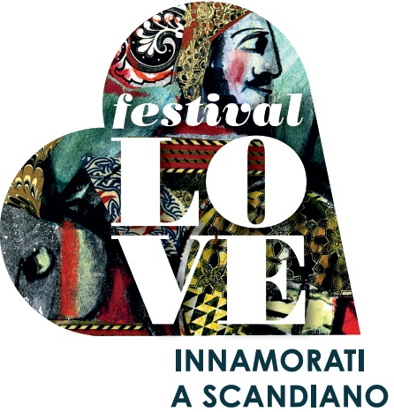

COMUNICATO STAMPA

E’ iniziato il conto alla rovescia per
festivaLOVE 2017. Innamorati a Scandiano
IIIª edizione
da venerdì 26 a domenica 28 maggio
tantissimi eventi per tutti

E’iniziato il conto alla rovescia per la terza edizione di festivaLOVE. Innamorati a Scandiano che aveva anticipato da sabato 20 maggio una serie di iniziative ed appuntamenti per tutta la settimana e che avrà il clou degli eventi da venerdì 26 alle ore 18 a domenica sera 28 maggio.
In questi giorni il centro di Scandiano sta progressivamente cambiando aspetto, si stanno montando i palchi per gli eventi, allestendo le piazze e le vie, la Cooperativa Raptus sta lavorando incessantemente nella Rocca dei Boiardo per il progetto speciale dal titolo L’amore dal punto di vista della rana la cui inaugurazione avverrà sabato 27 maggio.

“La macchina organizzativa” spiegano il Vicesindaco Matteo Nasciuti e l’Assessore Alberto Pighini “è al lavoro da giorni per far sì che tutto sia pronto per l’inaugurazione di venerdì 26 maggio. Tutti i servizi sono coinvolti nel festival e saranno impegnati nel lungo week end che ci aspetta. Anche i commercianti stanno approntando le vetrine e gli intrattenimenti che a loro volta offriranno al pubblico che verrà a trovarci.
Da giorni stiamo ricevendo diverse telefonate da tutta Italia di persone che chiedono informazioni sui concerti dei big, sui parcheggi, sulle iniziative e abbiamo già diverse prenotazioni per le visite guidate alla mostra di Emanuele Luzzati allestita in modo permanenete al piano nobile della dei Boiardo a cura di Davi Riondino.
Abbiamo già fatto incontri di coordinamento sia con le forze dell’ordine che con i presidi sanitari che collaboreranno con l’Amministrazione per rendere tutta la manifestazione sicura e presidiata da più punti di vista. Stiamo promuovendo il festival su più fronti, radio, televisioni, manifesti stradali, carta stampata e naturalmente sui social, a questo proposito è stata preziosa la collaborazione di alcuni ospiti di festivaLOVE tra i quali Irene Grandi, Matteo Caccia, Cristiano De Andrè ed Elasti che ci hanno mandato ognuno un video che annuncia la loro partecipazione al festival questo ci ha permesso di diffondere al meglio l’evento.
Non ci resta, quindi, che invitarvi tutti a festivaLOVE 2017, siamo sicuri che gli eventi in programma sapranno attirare un vasto pubblico che come per le passate edizioni proviene anche dai territori e dalle città vicine. Non prendete altri impegni, venerdì 26, sabato 27 e domqnica 28 maggio venite a Scandiano!”

Per informazioni
Comune di Scandiano – Ufficio Cultura
p.zza Libertà 6
42019 Scandiano (RE)
Tel. 0522/764258-257
www.festivalove.it
www.comune.scadiano.re.it
cultura@comune.scandiano.re.it

